Муниципальное общеобразовательное учреждение
«Средняя общеобразовательная школа № 5
г. Ртищево Саратовской области»

Урок музыки в 1-м классе разработан на основе
программы «Музыка 1-4 классы»
Е.Д.Критской и Г.П.Сергеевой, Т.С. Шмагиной, М.«Просвещение», 2011 год
по теме: «Музыкальные инструменты»
(Русские народные инструменты Поволжья).

Подготовил: Сараев Владимир Николаевич,
учитель музыки высшей категории.

г. Ртищево, 2011г.

Пояснительная записка к уроку.

Суть изменений урока с введением Федерального государственного образовательного стандарта начального общего образования заключается в том, что, помимо предметных, теперь учитель должен обеспечить и новые результаты: личностные и метапредметные, т.е. универсальные учебные действия.
Вот примерные изменения, связанные с проведением урока современного типа:
объявление темы урока формулируют сами учащиеся.
У.Фортепиано - народный инструмент, под который мы пели?
Д. Нет.
У. А есть в кабинете народные инструменты?
Д. Да. (Называют домра, гармонь и т.д.)
У. О чём мы будем говорить на уроке?
Д. Об инструментах.
У. О каких? Кто их сделал?
Д. Народ. О народных инструментах.
Цели и задачи называют сами учащиеся, определив при этом, что они знают и не знают.
У. Инструменты все одинаково звучат?
Д. Нет.
У.Почему?
Д.Голоса разные.
У.А услышать, как они звучат, хотите?
Д. Да.
У. А сможете вы играть на инструментах?
Д. Нет. Надо учиться.
Что планируем?
Планирование учащимися способов достижения намеченной цели.
У. Так что сначала надо сделать?
Д. Знать, как звучат инструменты. Различать их голоса.
В практической деятельности учащихся применяется групповой (ритмические, танцевальные движения, игра на шумовых инструментах), индивидуальный (творческие задания с карточками) методы.
Учащиеся сами контролируют себя при игре на шумовых инструментах. Взаимный контроль при исполнении танцевальных движений.
Учащиеся испытывают затруднения при игре на инструментах и сами добиваются исправления после нескольких приемов. Затруднения при названии некоторых инструментов исправляют после прослушивания.
Самооценка результатов деятельности проводится при опросе:
У. Правильно играла ритмически группа первого ряда?
Д. Нет. Они не считали про себя (т.д.)
Всё, что учащиеся прочувствовали на уроке, они перенесли на себя при вопросе.
У. Кто хочет научиться играть на русских народных инструментах?
Ответили все: Да!
Домашнее задание учащиеся выбирали сами: у родственников узнать, кто из их семьи играет и на каких народных инструментах.
Урок был направлен на получение новых результатов: личностных, метапредметных и предметных.
На уроке использованы слайды, выполненные в Power Point 2007.
Приложения. Фотографии на уроке 1 класса.

Тема урока. Русские народные инструменты.
Урок изучения и закрепления новых знаний
Цель урока: ориентировать детей в многообразии музыкального фольклора России.
Образовательная цель: пробудить интерес у учащихся к истории музыкальных инструментов Руси.
Развивающая цель: развивать тембровый слух на примере разных инструментов, чувство ритма в танцевальных движениях.
Воспитательная цель: любовь к народной музыке.
Задачи урока: научить находить сходства и различия в инструментах народов России.

Музыкальный материал: фонограммы звучания инструментов ПК:
свирель, рожок, гусли, гудок, жалейка. Народные инструменты, входящие в оборудование кабинета, балалайка, домра, «саратовская» и хроматическая гармони. Шумовые инструменты: рубель, трещотки, коростель, бубен.
Художественный материал: слайды с рисунками народных инструментов на ПК Сказка об инструментах, сочиненная учителем.

1Блок
Вход под музыку русской народной песни «Коробушка» (гармонь соло) фрагмент.
( Фонограмма). Приложение №1.
Музыкальное приветствие- отрывок из кантаты « Песня утра, весны и мира» Д.Б. Кабалевского
« Доброе утро, доброе утро, доброе утро!»
Распевание на слог «ЛЯ» с переходом в гласный звук «А» в пределах пяти ступеней звукоряда (С-мажор).
Слово учителя. Для того чтобы ещё лучше разогреть свои голосовые связки, мы споем первый куплет песни Д.Б. Кабалевского « Песня о школе» с ритмическими движениями. ( Под минусовую фонограмму). Приложение №2.

2 Блок
Вступительное слово учителя:
рассказ о народных инструментах в произвольной сказочной форме.
-Когда-то давно наш народ придумал много инструментов. Под одни плясали (балалайка). Под другие пели (домра, гармонь). Под третьи мечтали (гусли) и т.д.
И вот однажды инструменты перессорились между собой, кто из них главнее, и разделились на группы: 1) деревянные духовые, 2) струнно-щипковые, 3) ударные. ( Показываем инструменты разных групп, объясняя своеобразие их интонационного звучания, их внешний вид, при этом используя компьютерное изображение и их звучание). Раздаю несколько инструментов, для того чтобы дети сами смогли почувствовать себя музыкантами.

Творческое задание.
На доске плакаты с пропущенными буквами в словах: балалайка, домра, гармонь, гусли, рожок. Дети сами вставляют буквы. Приложение №3
После 15-20 минут урока проводим физминутку в форме дыхательного упражнения: 2 шага вдох , 2 шага выдох. 2 шага вдох, удлиняя выдох на 4 и более шагов до 10 секунд.

3.Блок
Сказка.
- Жили на свете три сестрицы: домра, балалайка, гармонь. Они веселили народ. Под них они пели, плясали, и было всем весело. И вот однажды их похитила злая волшебница для того, чтобы они принадлежали только ей. И закрыла их в три темницы. В первую- балалайку, во вторую- домру, в третью - гармонь. И вот вы решили их освободить. Для этого вы должны по голосу, т.е. по тембру, отгадать инструмент: кто в какой темнице.
(На мультимедийном проекторе показываем слайды сказки, выполненные в виде презентации).
Закройте крепко глазки ручками и послушайте. Если вы правильно отгадаете, в какой темнице закрыты наши инструменты, мы сумеем их освободить. (Учитель попеременно наигрывает на инструментах. По окончании учащиеся дают свои ответы). Спасибо вам, дети, и вот наши инструменты с нами. Приложение №4

Упражнение на исправление глухого звучания: стоя делаем вдох через нос, выдох, рот закрыт, не напрягаясь, произносим с вопросом гласные звуки «м», «н». Упражнение длиться до 3, 4 секунд.

4.Блок
Слово учителя.
А теперь для вас сюрприз! Вы видите этот волшебный ящик? Что там никто не знает? Давайте выберём, кто нам его откроет. Сколько здесь инструментов!
В ящике находятся шумовые инструменты. Раздаем инструменты. Коростель, трещотки, бубны и другие.
Учитель предлагает поиграть в игру: «Хор и хоровод дружно весело живут».
Роль хоровода выполняют пять учащихся первого ряда, на следующий урок будут другие дети. Хоровод выполняет танцевальные движения «змейка». Учитель играет на различных русских народных инструментах - балалайке, домре мелодию песни « Во поле береза стояла», дети аккомпанируют на шумовых инструментах. Приложение №5,6
Хор исполняет на мелодию р.н.п. « Во поле береза стояла». Приложение №7
«Ах, какой большой хоровод
Он танцует с нами и поёт
Музыкантом будем мы все
Подыграем танец себе».

5. Блок
Слово учителя. Дети, давайте порадуем гостей своим исполнением песен, выученных нами ранее. Вы сами должны выбрать песню. Исполняется песня Д.Б. Кабалевского « Песня о школе».
Итог урока.
Какие инструменты мы узнали и запомнили, с какими познакомились вновь? Ответы учащихся.
-Спасибо вам, ребята! Вы, молодцы!
С гостями придётся проститься.
Приглашаем на новый праздник возвратиться.
Дома обязательно узнайте у своих родителей, кто в вашей семье играет и на каких инструментах.
До свидания!

Литература:
Рабочие программы. Музыка 1-4 классы по Е.Д.Критской. Издательство «Учитель», Волгоград, 2011г.

Электронный ресурс: русские народные инструменты www.radost-moscow.ru/?page=narodnye,
http://www.natahaus.ru/2006
Соло на рожке
http://muzico.ru/index.php?m
Соло на гуслях http://www.audiopoisk.com/track/no/mp3/pavel-lukoanov---gusli-http://muzico.ru/index.php?m=music&q
http://images.yandex.ru/yandsearch?ed
Новые стандарты образования http://metodisty.ru/

Приложения

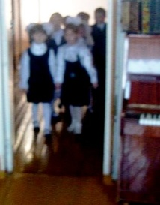 1.На урок музыки. 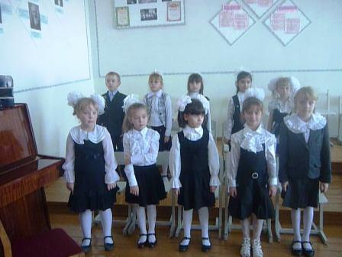 2.«Песня о школе»

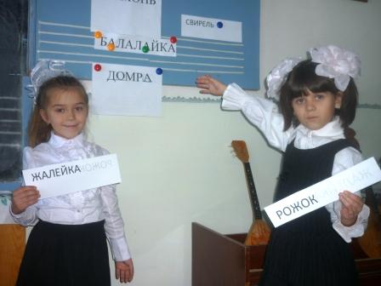 3. Творческое задание.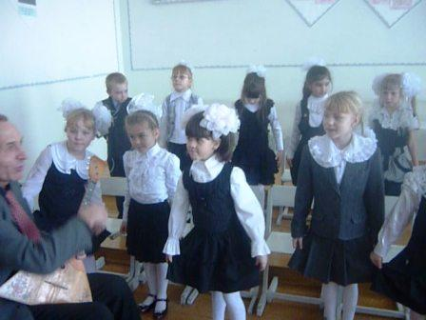4. Танцы.

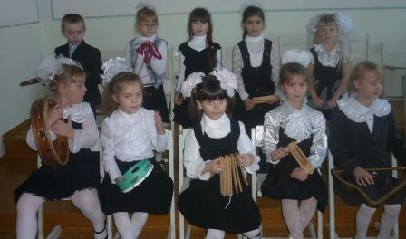5.6. Играем и поем. 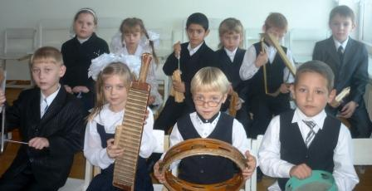

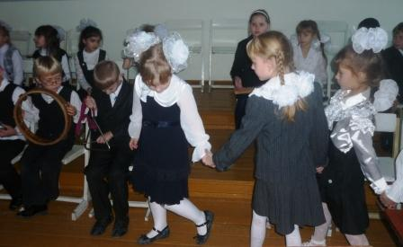 7« Во поле береза стояла» 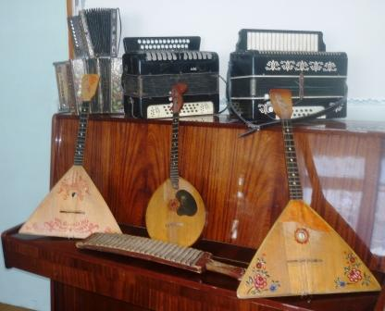 8. Наш кабинет

